RIWAYAT HIDUP

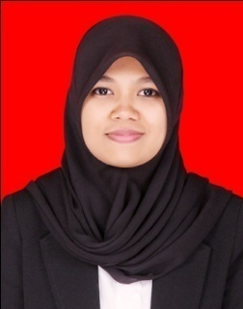
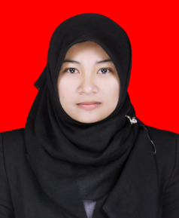
Puspita, lahir di Desa Ajjalireng, Kecamatan Tellu Siattinge Kabupaten Bone Provinsi Sulawesi Selatan, tanggal 16 Juli 1992. Anak ke 1 dari 4 bersaudara, dari pasangan Ambo Dalle dan Welmy. Pendidikan Sekolah Dasar di tempuh di SD Inpres 6/75 Ajjalireng dan tamat pada tahun 2005, Sekolah Menengah Pertama di selesaikan di SMP Negeri 3 Tellu Siattinge, tamat tahun 2008. Pendidikan berikutnya penulis diterima di SMA Negeri 1 Dua Boccoe tahun 2008 dan tamat tahun 2011. Pada tahun 2011 mendapat kesempatan mengikuti pendidikan di program S-1 di Universitas Negeri Makassar Program Pendidikan Luar Sekolah hingga saat ini. Selama kuliah penulis juga aktif di beberapa organisasi internal dan eksternal kampus antara lain pernah menjabat sebagai Bendahara Umum di Himpunan Mahasiswa Pendidikan Luar Sekolah (HIMA PLUS) FIP UNM Periode 2013-2014. Pada tahun yang sama penulis juga dipercayakan menjadi Sekretaris Umum di Dewan Pengurus Cabang Kesatuan Pelajar Mahasiswa Indonesia Bone (DPC KEPMI Bone) Kecamatan Dua Boccoe Periode 2013-2014. Selain itu penulis juga mengelola suatu lembaga dengan jabatan sebagai Bendahara di Pusat Kegiatan Belajar Masyarakat (PKBM) SIPAKATAU Desa Sijelling Kecamatan Tellu Siattinge Kabupaten Bone.

